Государственное бюджетное учреждение Калининградской области
«Отряд государственной противопожарной службы и обеспечения мероприятий гражданской обороны»
ОТДЕЛ МОНИТОРИНГА И ПРОГНОЗИРОВАНИЯ ЧРЕЗВЫЧАЙНЫХ СИТУАЦИЙ
___Сentre of monitoring and forecasting of extreme situations___
236003 г. Калининград, Московский пр-т, 188
тел., факс (4012) 311-288; E-mail: ompchs@guogps39.ru

5 июня 2023 г. № 523 - ОМПЧС
Организациям и учреждениям
в соответствии с Табелем передачи
прогностической информации

ОПЕРАТИВНЫЙ ЕЖЕДНЕВНЫЙ ПРОГНОЗ
чрезвычайных ситуаций (ЧС) на территории Калининградской области
с 5 июня 2023 года по 6 июня 2023 года
Подготовлен на основании информации Калининградского ЦГМС, Управления Федеральной службы по надзору
в сфере защиты прав потребителей и благополучия человека по Калининградской области, Центрального управления
Федеральной службы по экологическому, технологическому и атомному надзору, ИЗМИРАН, Филиала ФГБУ
«Администрация морских портов Балтийского моря» в порту Калининград
ПРЕДУПРЕЖДЕНИЕ об опасных гидрометеорологических явлениях: ШП ОЯ № 8 от 3 июня 2023 г. По Калининградской области с 4 июня, начиная с южных районов ожидается чрезвычайная степень пожароопасности – 5 класс.
 | Погода безопасна |  | Погода потенциально опасна, возможны неблагоприятные (НЯ) гидрометеорологические явления |  | Погода опасна. Имеется вероятность стихийных бедствий, нанесения ущерба |  | Погода очень опасна. Имеется вероятность крупных разрушений и катастроф.

1. АНАЛИЗ РИСКА
(ОПЕРАТИВНАЯ ИНФОРМАЦИЯ)
1.1. АНАЛИЗ ОБСТАНОВКИ
1.1.1. Метеорологической на 06.00 МСК по данным Гидрометцентра России (meteoinfo.ru)
Метеорологические  величины | Балтийск | Пионерский | Калининград | Железно-дорожный | Черняховск | Советск
Т воздуха, ⁰С | 9,3 | 7,8 | 3,6 | 3,7 | 9,8 | 7,4
Направление  ветра | северо-восточный | западный | штиль | штиль | штиль | северный
Скорость ветра, м/с | 1 | 1 | 0 | 0 | 0 | 1
Видимость, км | 20 | 10 | 4 | 20 | 10 | 4
Осадки за 12 ч., мм | 0 | 0 | 0 | 0 | 0 | 0
Комментарий  к погоде | нет | нет | дымка | нет | нет | туман
Вывод: метеорологические явления, способные вызвать ЧС, не наблюдались.

1.1.2. Средняя суточная температура воздуха в г. Калининград
Отопительный период должен начинаться не позднее и заканчиваться не ранее дня, следующего за днем окончания 5-дневного периода, в течение которого соответственно среднесуточная температура наружного воздуха ниже 8⁰С или среднесуточная температура наружного воздуха выше 8⁰С. (Постановление Правительства РФ от 06.05.2011 г. №354 (в ред. Постановления Правительства РФ от 25.12.2015 г. № 1434) «О предоставлении
коммунальных услуг собственникам и пользователям помещений в многоквартирных домах и жилых домов»).

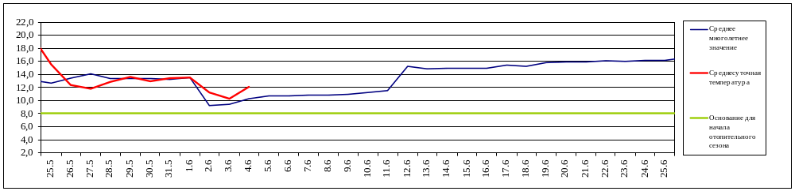
1.1.3. Гидрологической (информация Калининградского ЦГМС - филиала ФГБУ Северо-Западное
Администрации Морского порта Калининград)

Паводковая обстановка (существенные изменения в режиме рек области): | уровень воды на реках области не приближается к опасным значениям.
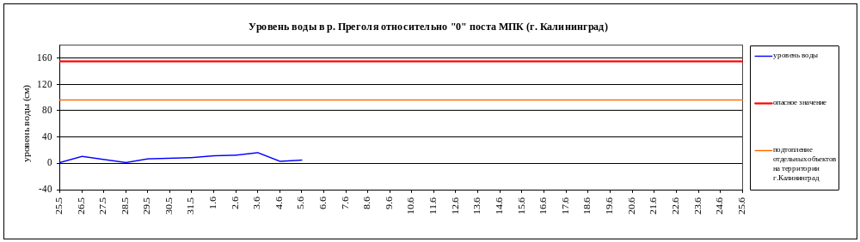
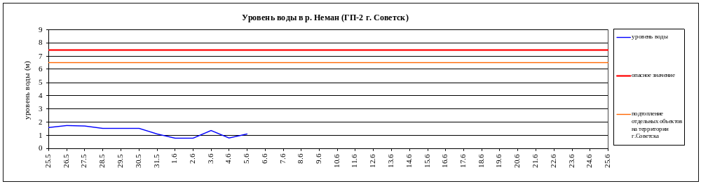

1.1.4. Лесопожарной (информация агентства по охране, воспроизводству и использованию объектов животного
мира и лесов Калининградской области и ЦУКС ГУ МЧС России по Калининградской области):
По данным Калининградского ЦГМС пожароопасность по пунктам наблюдения (по состоянию на 15.00 04.06.2023):
Класс пожарной опасности |  | I | II | III |  | IV | V
Степень опасности |  | отсутствует | малая | средняя |  | высокая | чрезвычайная
Пункт наблюдения | Класс пожарной опасности  по условиям погоды |  |  |  | Степень пожарной опасности
Калининград | 4 |  |  |  | высокая
Пионерск | 3 |  |  |  | средняя
Балтийск | 4 |  |  |  | высокая
Советск | 4 |  |  |  | высокая
Железнодорожный | 5 |  |  |  | чрезвычайная
Черняховск | 4 |  |  |  | высокая
Мамоново | 4 |  |  |  | высокая

5-7 июня пожароопасность будет возрастать в пределах 4-5 класса. Предупреждение: по Калининградской области сохраняется пожароопасность 4-5 класса.
 | За сутки | АППГ | Всего в 2023 году | Всего в АППГ
Количество природных пожаров: | 7 | 1 | 658 | 1262
в том числе ландшафтных пожаров: | 6 | 1 | 644 | 1256
в том числе лесных пожаров: | 1 | 0 | 12 | 6
Действующие лесные пожары | на Правдинском общевойсковом военном полигоне (болото Целау), 219 квартал Морозовского лесничества, Грибковского участкового лесничества муниципального образования "Правдинский муниципальный округ" на землях лесного фонда, происходит неконтролируемое очаговое горение травянистой растительности в недоступной болотистой местности на площади 24 га.
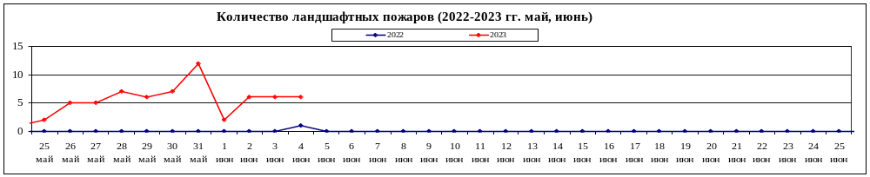
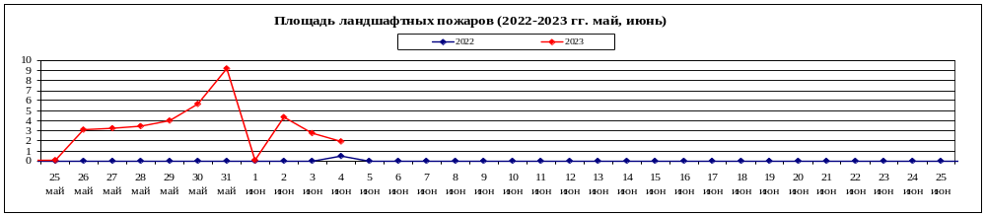

1.1.5. Агрометеорологической
Опасные явления | Место (наблюдательные подразделения КЦГМС) | Срок | Примечания
Переувлажнение почвы | нет | нет | нет
Засуха атмосферная | нет | нет | нет
Заморозки | нет | нет | нет

1.1.6. Радиационной
№ | Станция мониторинга | Широта, град. (сев.) | Долгота, град. (вост.) | Высота, м | Пределы колебания фонового уровня | МЭД гамма-излучения, мкЗв/ч (мкР/ч)
1. | Балтийск | 54.65 | 19.88 | 4 | 0,10 – 0,16 мкЗв/ч  (10 – 16 мкР/ч) | 0,15 (16)
2. | Мамоново | 54.47 | 19.93 | 28 | 0,10 – 0,16 мкЗв/ч  (10 – 16 мкР/ч) | 0,11 (12)
3. | Пионерский | 54.95 | 20.15 | 39 | 0,10 – 0,16 мкЗв/ч  (10 – 16 мкР/ч) | 0,14 (15)
4. | Калининград | 54.72 | 20.55 | 21 | 0,10 – 0,16 мкЗв/ч  (10 – 16 мкР/ч) | 0,14 (15)
5. | Железнодорожный | 54.37 | 21.30 | 50 | 0,10 – 0,16 мкЗв/ч  (10 – 16 мкР/ч) | 0,15 (16)
6. | Черняховск | 54.63 | 21.77 | 25 | 0,10 – 0,16 мкЗв/ч  (10 – 16 мкР/ч) | 0,15 (16)
7. | Советск | 55.08 | 21.93 | 37 | 0,10 – 0,16 мкЗв/ч  (10 – 16 мкР/ч) | 0,15 (16)

1.1.7. Химической (постоянно осуществляется собственниками и эксплуатирующими организациями стационарных химически опасных объектов)

Выбросов (сбросов) в атмосферу, гидросферу, и литосферу АХОВ на территориях
химически опасных объектов, в санитарно-защитных и охранных зонах не обнаружено.

1.1.8. Геофизической
Геомагнитная обстановка: | спокойная с отдельными периодами неустойчивости
Вспышечная активность солнца: | умеренная

1.1.9. Эпидемиологической, эпизоотической и фитосанитарной
Эпидемиологическая обстановка: | неблагополучная по COVID-19.  На территории Калининградской области введены ограничительные мероприятия. (Постановление Правительства Калининградской области от 16 марта 2020 года № 134, с изменениями от 31 мая 2022 г. № 289).
Эпизоотическая обстановка: | неблагополучная по высокопатогенному гриппу птиц. Ограничительные мероприятия (карантин) по на территории озера «Пеньковое», ГО «Город Калининград» до 1 августа 2023 года (указ губернатора Калининградской области от 17 мая 2023 № 38, с изменениями, от 22 мая № 40).
Фитосанитарная обстановка: | благополучная
1.1.10. Техногенные и природные ЧС, аварий и инциденты, близкие по параметрам к ЧС
Характер | Место | Дата | Описание
нет | нет | нет | нет

2. ПРОГНОСТИЧЕСКАЯ ИНФОРМАЦИЯ

2.1. Прогноз метеорологических условий по территории Калининградской области на сутки и последующие двое суток - (информация Калининградского ЦГМС)
Дата | 05.06.2023 | 06.06.2023 |  | 07.06.2023
Время | 09.00-21.00 | 21.00-09.00 | 09.00-21.00 | 21.00-09.00
Облачность | переменная облачность | переменная облачность | переменная облачность | переменная облачность
Осадки | без осадков | без осадков | без осадков | преимущественно без осадков
Ветер | переменных направлений  1-6 м/с | юго-восточный, восточный  3-8 м/с | юго-восточный, восточный  3-8 м/с | восточный, северо-восточный  4-9 м/с
Температура | +18…+23⁰С | +4…+9⁰С | +21…+26⁰С | +6…+11⁰С
Явления | нет | нет | нет | нет
Видимость | 3-7 км | 3-7 км | 3-7 км | 3-7 км
Выводы | Метеорологические явления, способные вызвать ЧС не прогнозируются. Велика вероятность возгорания травы, торфяников и лесных массивов, а так же легковоспламеняющихся материалов.

2.2. Вспомогательный прогноз метеорологических условий по пунктам Калининградской области на сутки (информация Гидрометцентра России)

Метеоро-логические величины | Пункты наблюдения
Метеоро-логические величины | Балтийск | Пионерский | Калининград | Железно-дорожный | Черняховск | Советск
Т воздуха  днем/ночью, ⁰С | 19/13 | 19/10 | 22/7 | 22/8 | 22/8 | 21/8
Осадки, мм | 0 | 0 | 0 | 0 | 0 | 0
Направление  ветра | северный | северный | северный | северный | северо-восточный | северо-западный
Скорость ветра, м/с | 1 | 1 | 1 | 1 | 1 | 1
Комментарий  к прогнозу  погоды | небольшая облачность, без осадков | небольшая облачность, без осадков | небольшая облачность, без осадков | небольшая облачность, без осадков | переменная облачность, без осадков | переменная облачность, без осадков

2.3. Агрометеорологический прогноз: в течение суток опасные агрометеорологические явления не прогнозируются.

2.4. Прогноз космической погоды: вспышечная активность умеренная. Геомагнитное поле спокойное с отдельными периодами неустойчивости. Радиационная обстановка невозмущённая. Ожидается ухудшение условий КВ-радиосвязи в течение суток.

2.5. Прогноз высоты волны и направления волн в Балтийском море
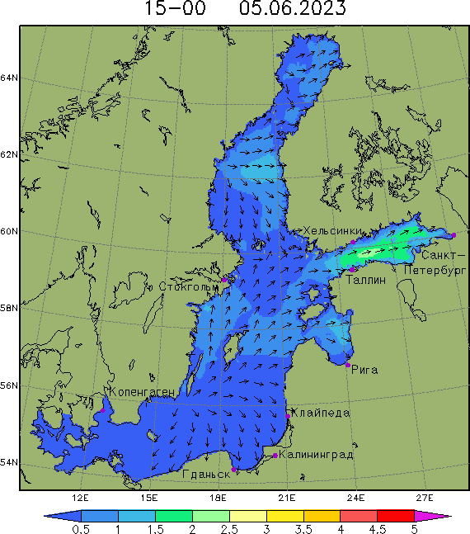 | Высота волн в юго-восточной  части Балтийского моря  до 0,5 м,  у побережья  Калининградской области  до 0,5 м

2.6. Прогноз природных опасностей на территории Европы
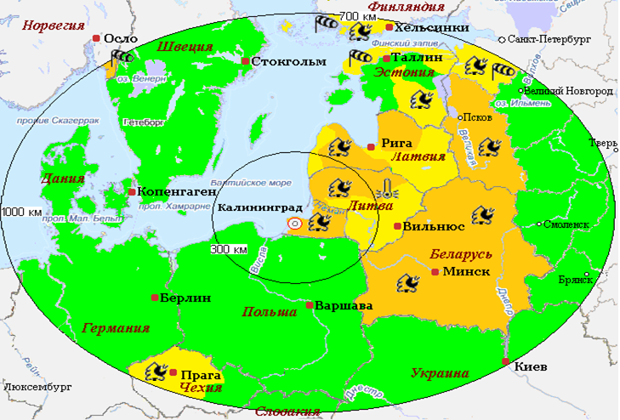 | Условные обозначения
 |  | Сильный ветер
 |  | Сильный дождь
 |  | Подтопление
 |  | Туман
 |  | Высокий прибой
 |  | Прочие опасности
 | EMBED PBrush  | Экстремально низкая температура воздуха
 |  | Гроза
 |  | Заморозки
 |  | Высокая пожарная опасность лесов
Угрозы природного характера на территории Европы, способные вызвать ЧС на территории Калининградской области отсутствуют.

3. ОЦЕНКА РИСКА

3.1. ПРОГНОЗ ЧРЕЗВЫЧАЙНЫХ СИТУАЦИЙ
3.1.1. Природные чрезвычайные ситуации
Возможные ЧС:  (на основании анализа данных многолетних наблюдений, краткосрочного метеопрогноза, с учетом возможных природных опасностей на территории европейских стран) | не прогнозируются.

3.1.2. Техногенные чрезвычайные ситуации
Возможные ЧС:  (на основании анализа данных многолетних наблюдений) | локального характера, обусловленные:  - авариями на автодорогах (0,005);  - авариями на судах (0,002).

3.1.3. Биолого-социальные чрезвычайные ситуации
Возможные ЧС:  (на основании данных многолетних наблюдений и анализа эпидемиологической, эпизоотической и фитосанитарной обстановки) | не прогнозируются.

Дежурный по отделу Е.В. Мусатова
Начальник отдела А.А. Юрченко

